Приложение 1
к распоряжению
администрации
города Красноярска
от _____________ № _________

СВЕДЕНИЯ
о границах публичного сервитута

Местоположение границ  публичного сервитута | Красноярский край, городской округ город Красноярск
Система координат | МСК-167, зона 4
Метод определения координат | аналитический метод
Площадь земельного участка | 83 кв. м
Средняя квадратическая погрешность положения характерной точки (Mt), м | 0,1
Обозначение характерных  точек границ | Координаты, м
Обозначение характерных  точек границ | Х | Y
1 | 636569.97 | 95060.90
2 | 636567.82 | 95062.10
3 | 636553.71 | 95036.76
4 | 636556.56 | 95035.19
5 | 636557.02 | 95036.15
6 | 636569.51 | 95059.95
7 | 636569.50 | 95059.98
1 | 636569.97 | 95060.90
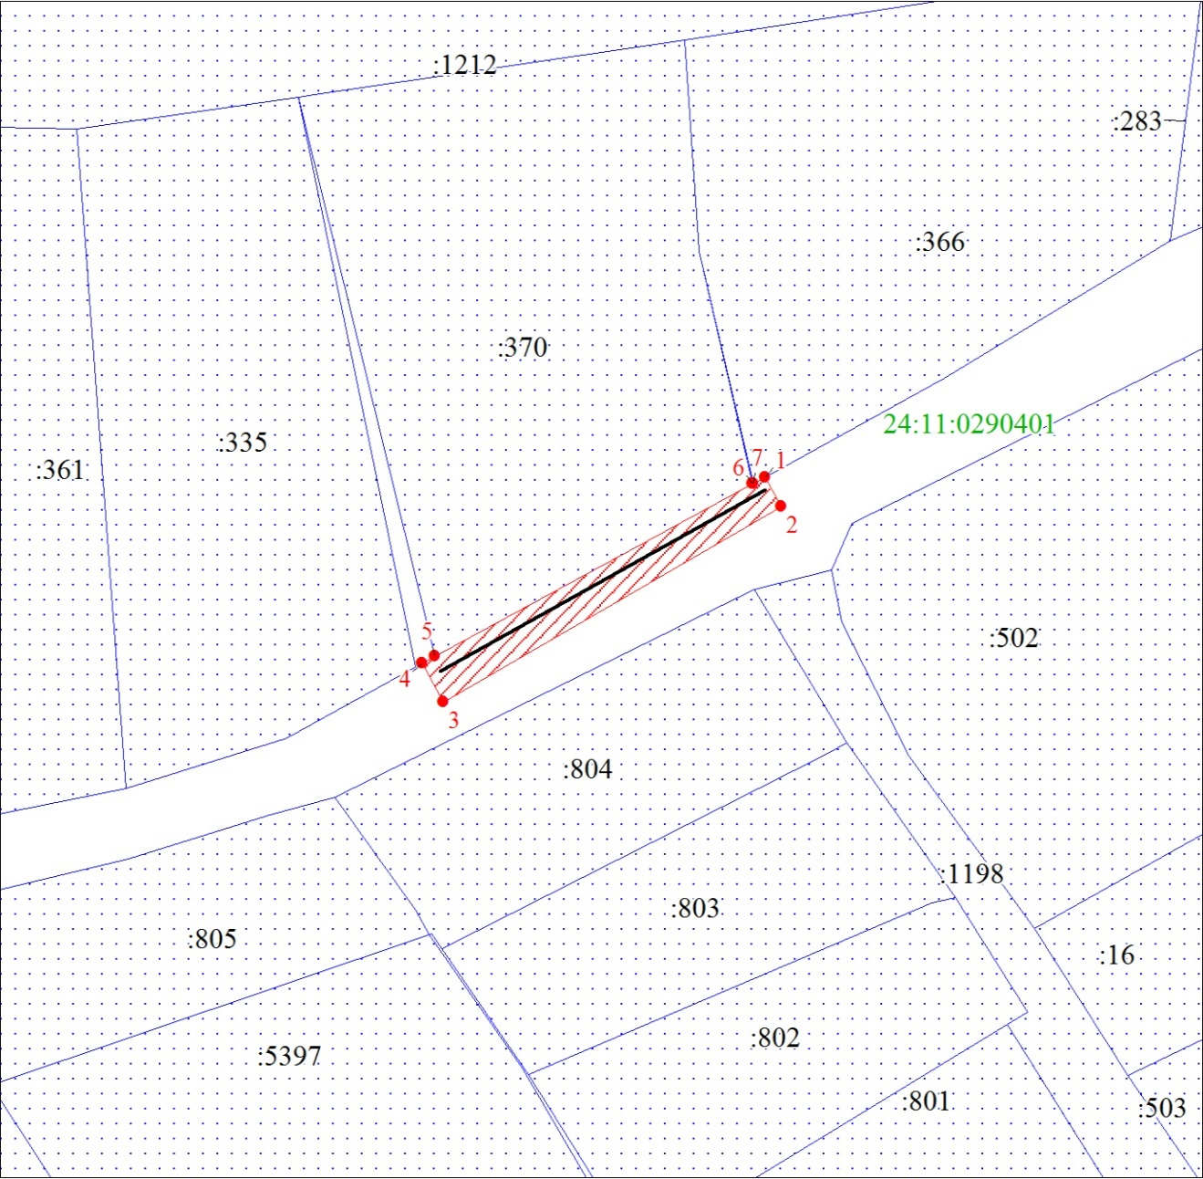
Масштаб 1:500
Условные обозначения:
 | – граница публичного сервитута;
 | – характерная точка границы публичного сервитута;
 | – существующая часть границы, имеющиеся в ЕГРН сведения о которой достаточны для определения ее местоположения;
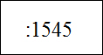 | – надписи кадастрового номера земельного участка, сведения о котором содержатся в ЕГРН;
24:50:0100162 | – обозначение кадастрового квартала;
 | – инженерное сооружение, в целях эксплуатации которого установлен публичный сервитут.

